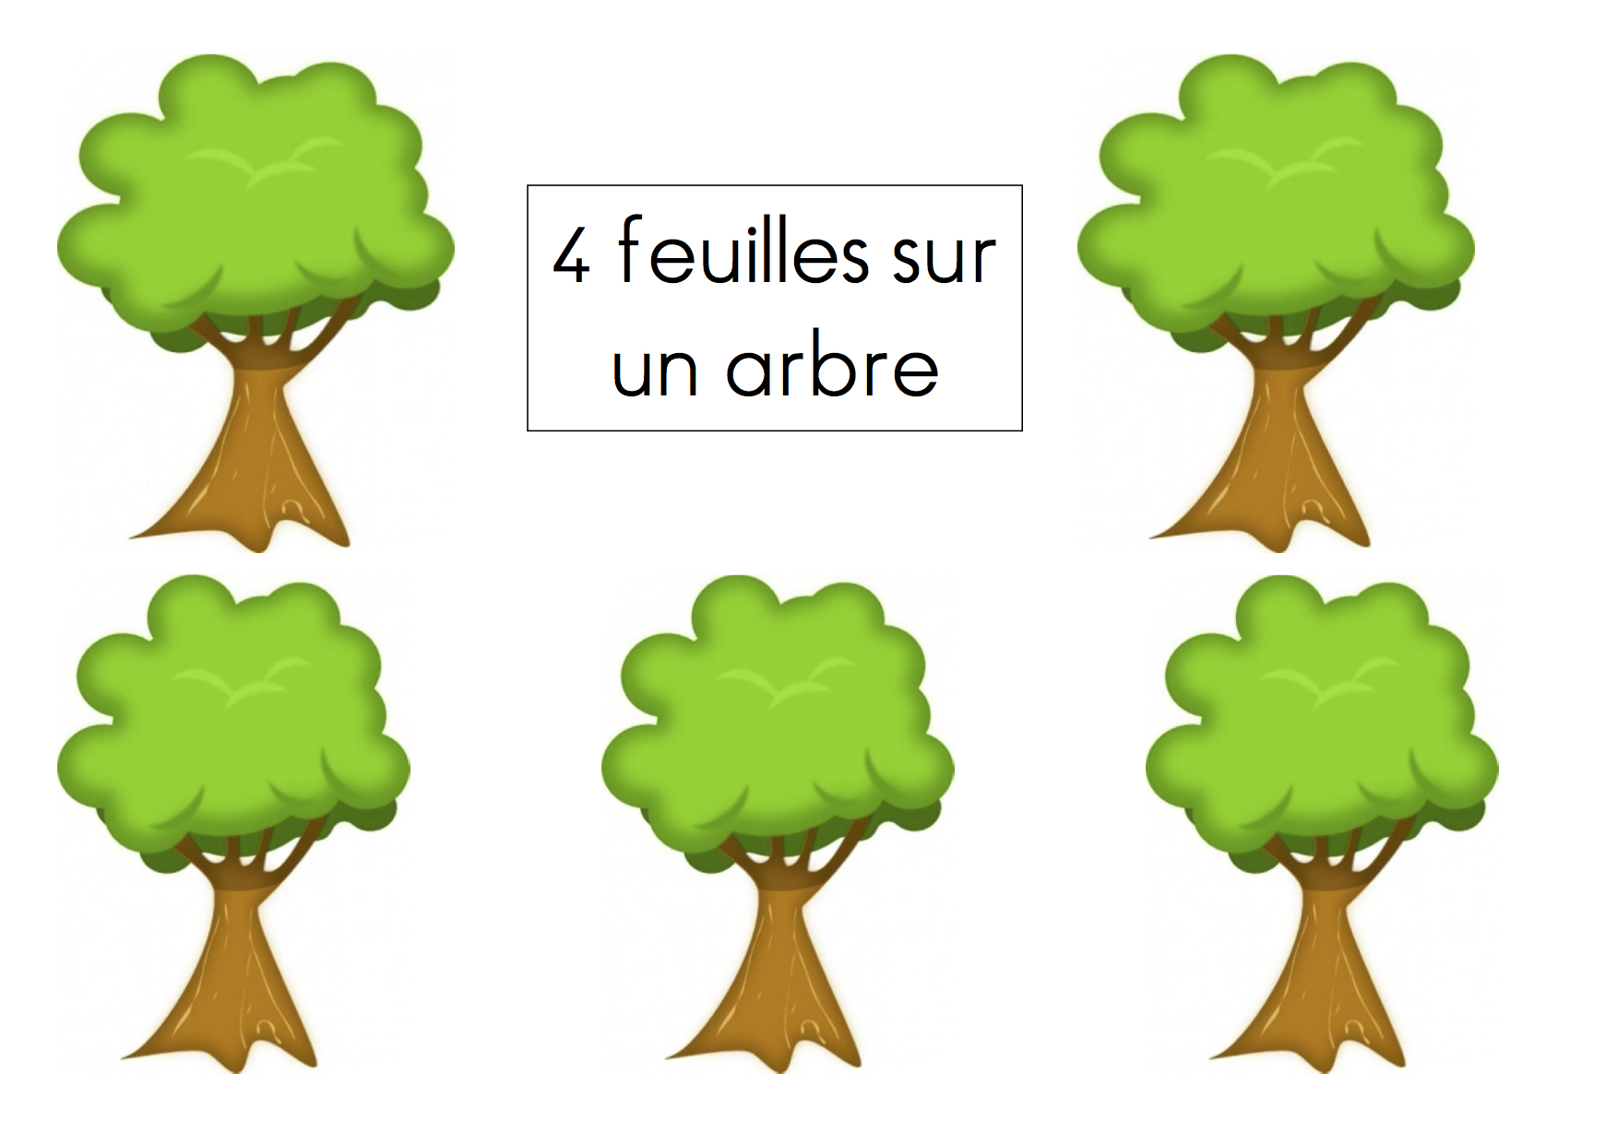

**3**

**4**

**6**

**7**

**5**

**COLLE LE NOMBRE DE CERISES**